КОМРАТСКИЙ ГОСУДАРСТВЕННЫЙ УНИВЕРСИТЕТ ЭКОНОМИЧЕСКИЙ ФАКУЛЬТЕТ
КАФЕДРА ИНФОРМАЦИОННЫХ ТЕХНОЛОГИЙ,
МАТЕМАТИКИ И ФИЗИКИ

МЕТОДИЧЕСКИЕ РЕКОМЕНДАЦИИ
ПО ВЫПОЛНЕНИЮ КУРСОВОЙ РАБОТЫ ПО ДИСЦИПЛИНЕ "Программирование" для студентов дневной формы обучения специальности
" ИНФОРМАТИКА "

Методические рекомендации заслушаны и
утверждены на заседании учебно-методического
Совета Комратского госуниверситета
Протокол № от 2015г.

Утверждено на заседании кафедры ИТМФ
Протокол № ___« » ___________2015 г.
Зав. кафедрой

доктор физ.-мат.наук Коврикова Р.Н.

Указания разработаны:
ст. преподавателем кафедры ИТМФ Кысса Л.П.
преподавателем Попиль Г.П.
Комрат - 2017г.

Оглавление
Введение. 3
Глава I. Сущность метода 4
Метод касательных. 4
ВЕКТОРНАЯ ЗАПИСЬ НЕЛИНЕЙНЫХ СИСТЕМ. 4
Метод линеаризации. 6
ОСНОВНАЯ ТЕОРЕМА О СХОДИМОСТИ МЕТОДА НЬЮТОНА. 6
Теорема 1. 6
Теорема 2. 8
Язык программирования DELPHI. 10

Введение.
В связи с развитием новой вычислительной техники инженерная практика наших дней все чаще и чаще встречается с математическими задачами, точное решение которых получить весьма сложно или невозможно. В этих случаях обычно прибегают к тем или иным приближенным вычислениям. Вот почему приближенные и численные методы математического анализа получили за последние годы широкое развитие и приобрели исключительно важное значение.
В данной курсовой работе рассматривается знаменитый метод Ньютона и его модификация решения систем нелинейных уравнений. Решение систем нелинейных уравнений – одна из трудных задач вычислительной математики. Трудность состоит в том, чтобы определить: имеет ли система решение, и, если – да, то сколько. Изучается сходимость основного и упрощенного методов Ньютона и метода, получаемого из метода Ньютона применением итерационного процесса для приближенного обращения матриц Якоби.
Описываются: методы ложного положения, метод касательных, теоремы, реализация метода на языке программирования DELPHI, который чаще оказывается лучшим выбором для решения систем нелинейных уравнений.

Глава I. Теоретические основы метода касательных.

Сущность метода касательных.
Знаменитый метод Ньютона является одним из наиболее эффективных методов решения самых разных нелинейных задач. Расчётную формулу метода можно получить, используя различные подходы. Рассмотрим два из них.
Выведем расчётную формулу метода для решения нелинейного уравнения 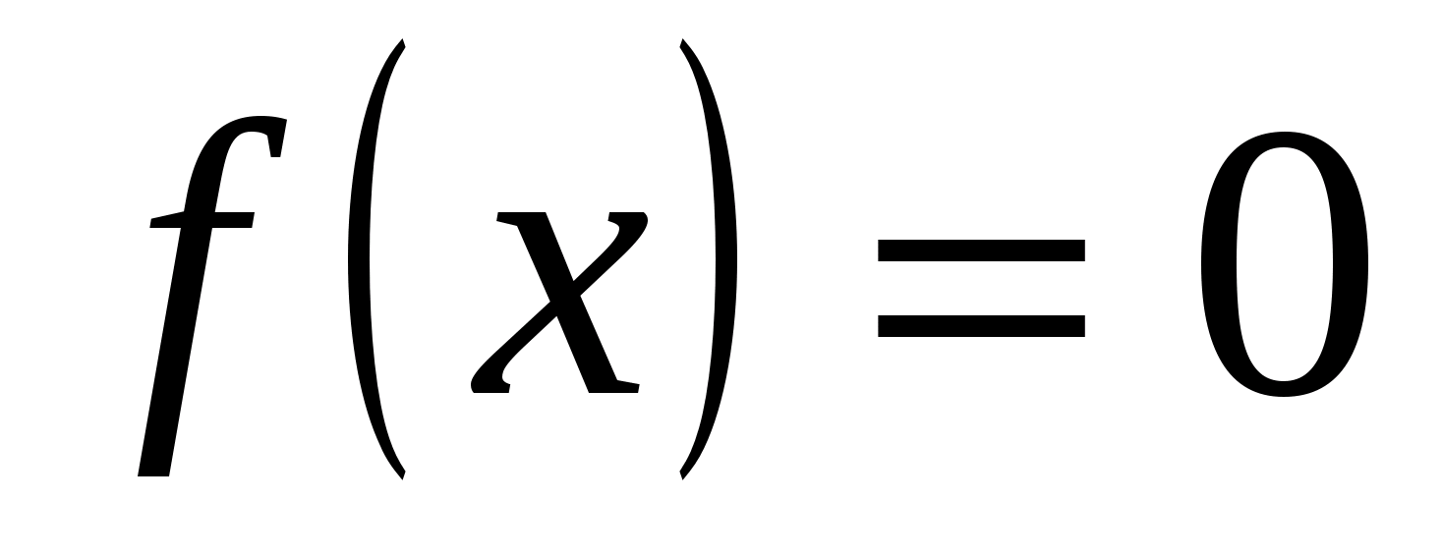из простых геометрических соображений. Пусть 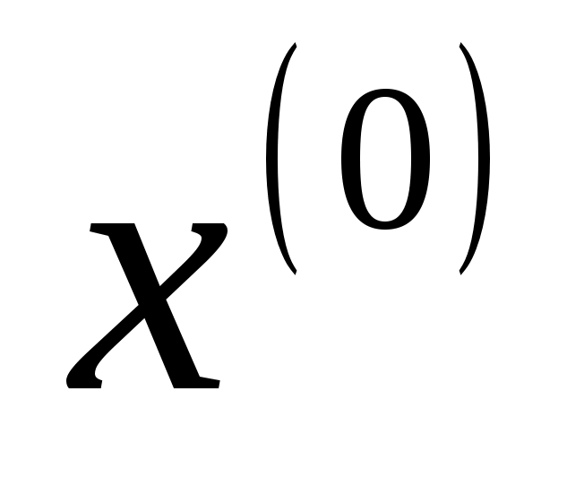- заданное начальное приближение к корню 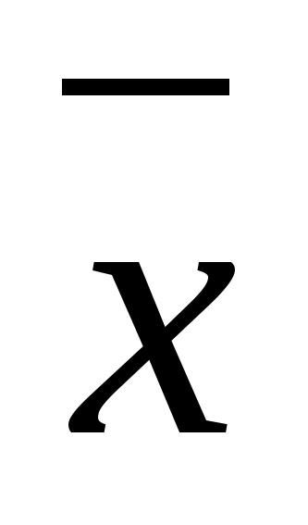. В точке с координатами 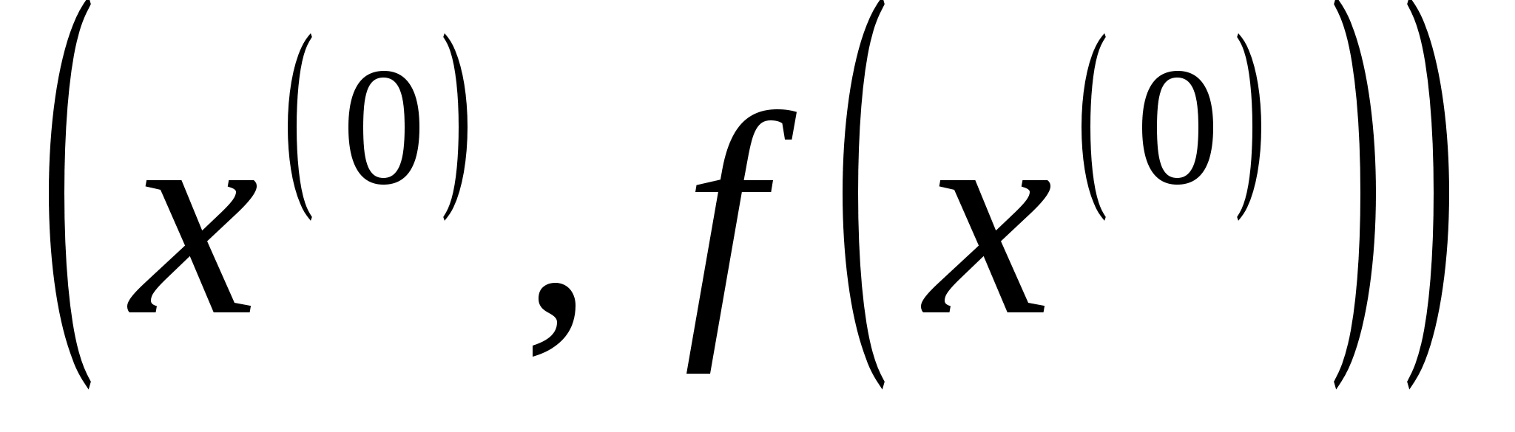проведём касательную к графику функции 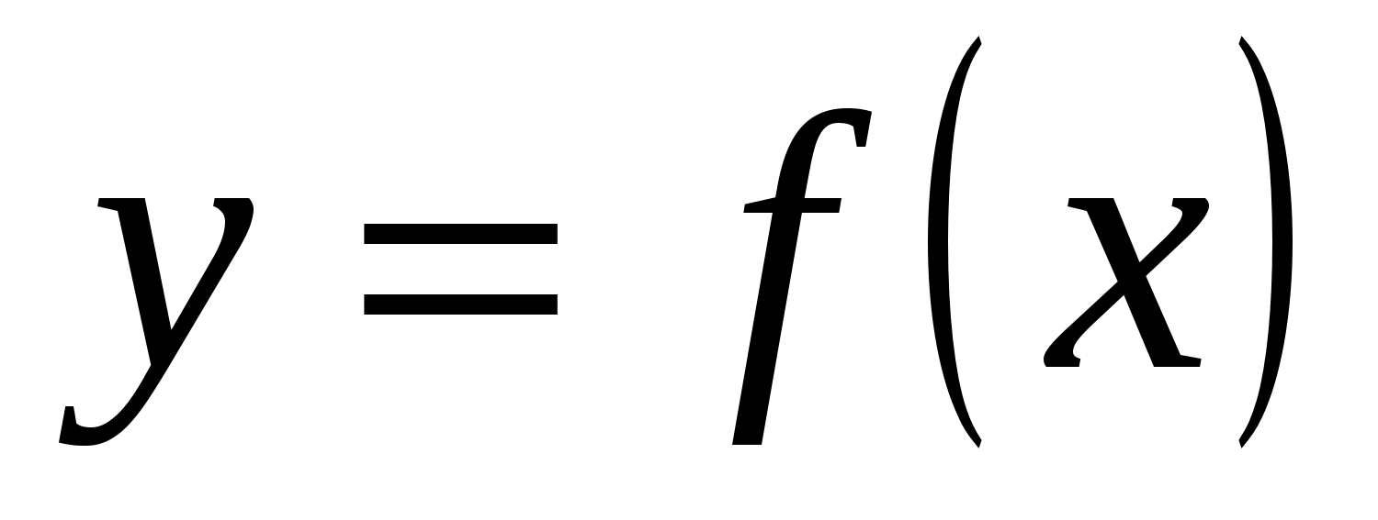и за новое приближение 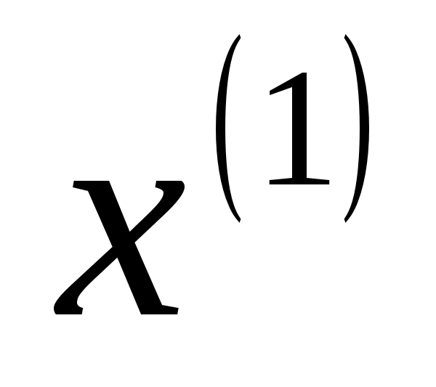примем абсциссу точки пересечения этой касательной с осью . Аналогично за приближение 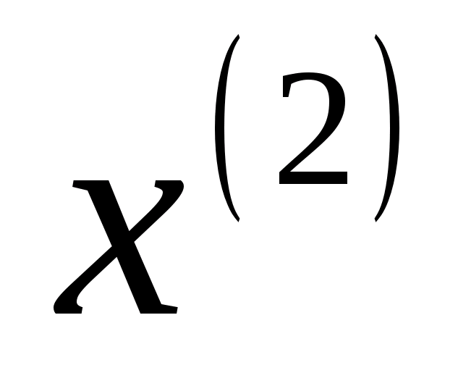примем абсциссу точки пересечения с осью касательной, проведённой к графику в точке 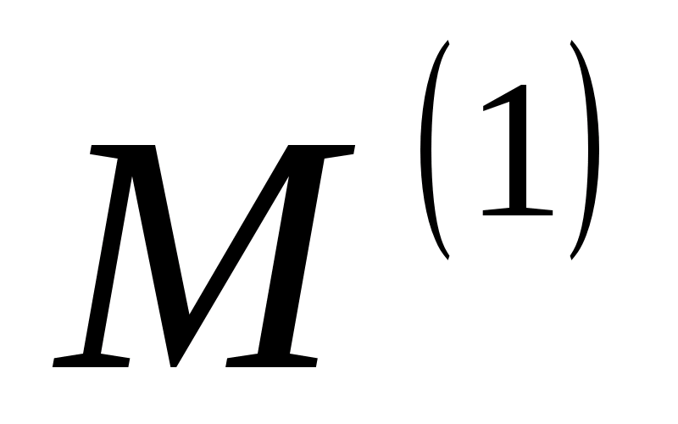с координатами 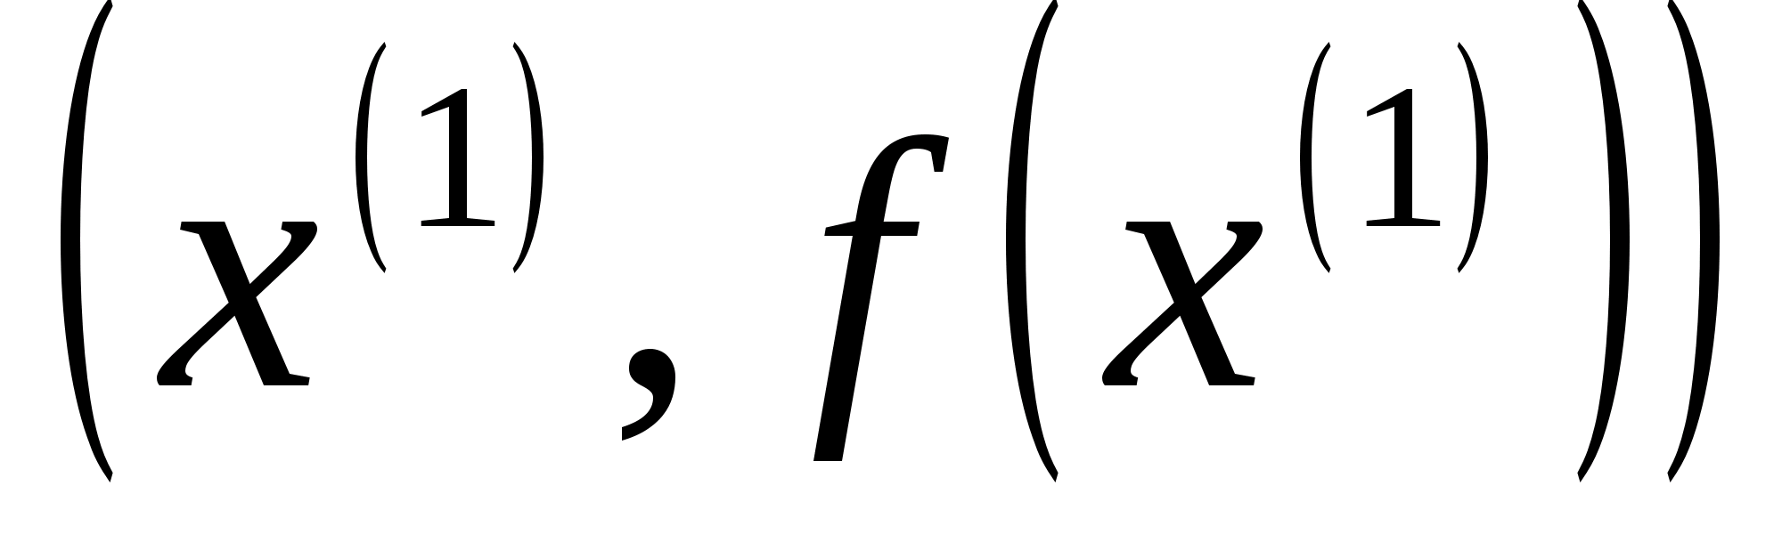. Продолжая этот процесс далее, получим последовательность 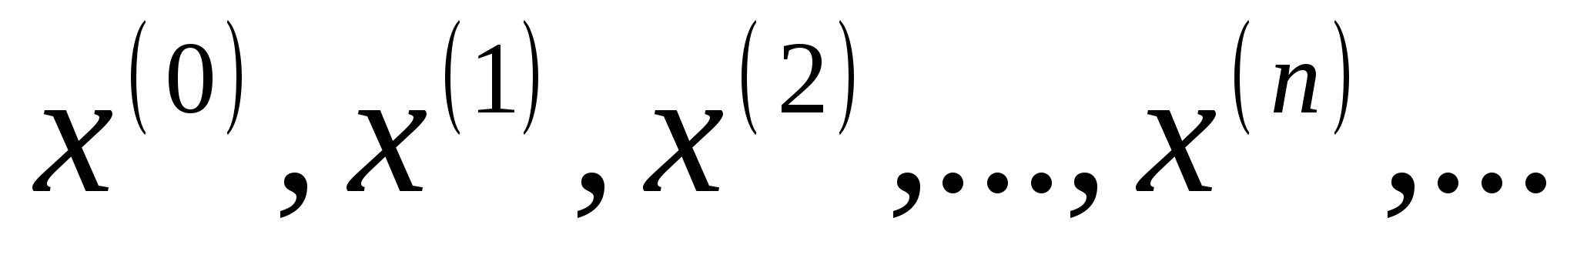приближённой к корню .
Уравнение касательной, проведённой к графику функции в точке 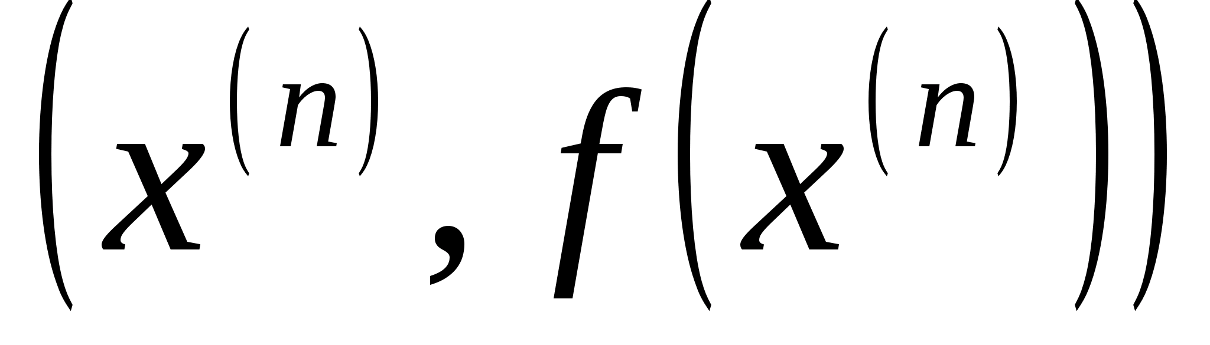имеет вид:
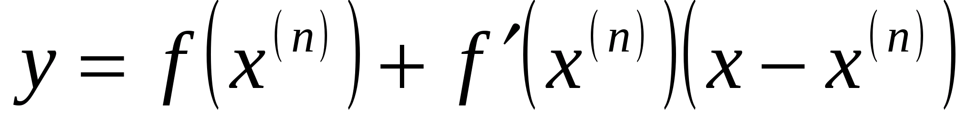. (1.1)
Полагая в равенстве (1.1) 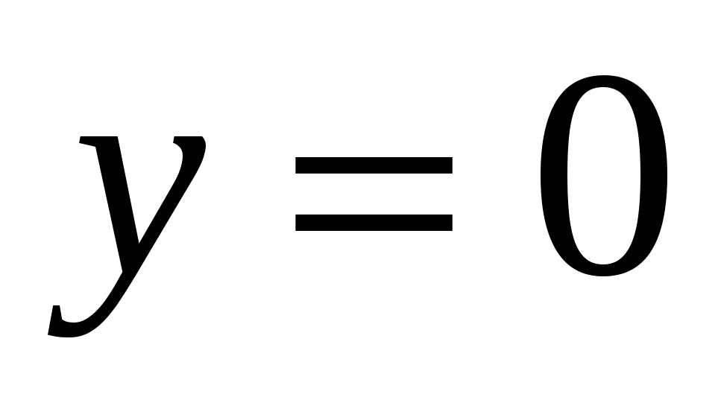, замечаем, что при выполнении условия абсцисса 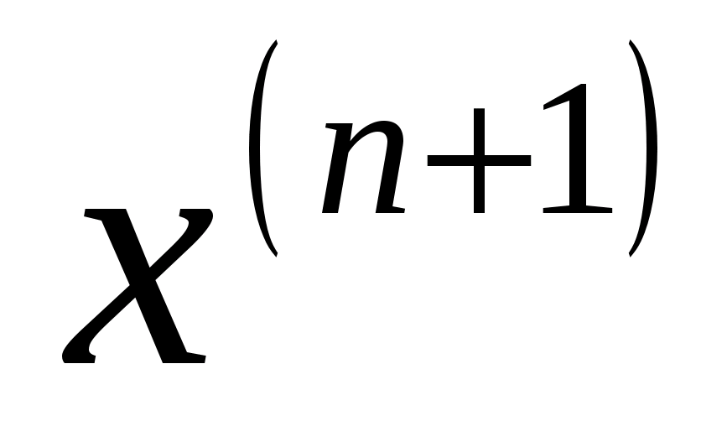точки пересечения касательной с осью удовлетворяет равенству:
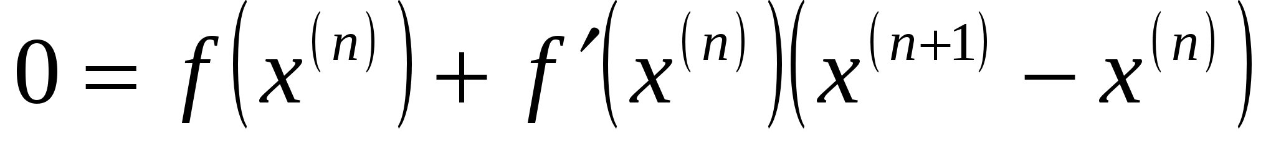. (1.2)
Выражая из него , получаем расчётную формулу метода Ньютона:
, 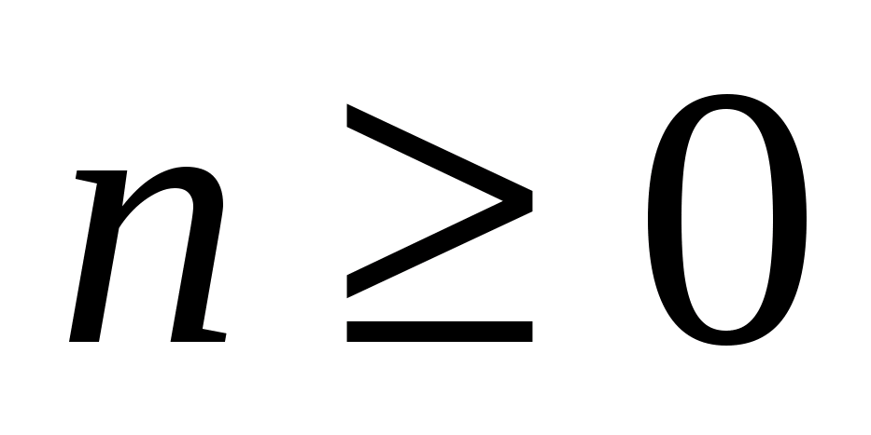. (1.3)
Благодаря такой геометрической интерпретации этот метод часто называют методом касательных.

ВЕКТОРНАЯ ЗАПИСЬ НЕЛИНЕЙНЫХ СИСТЕМ.

Пусть требуется решить систему уравнений
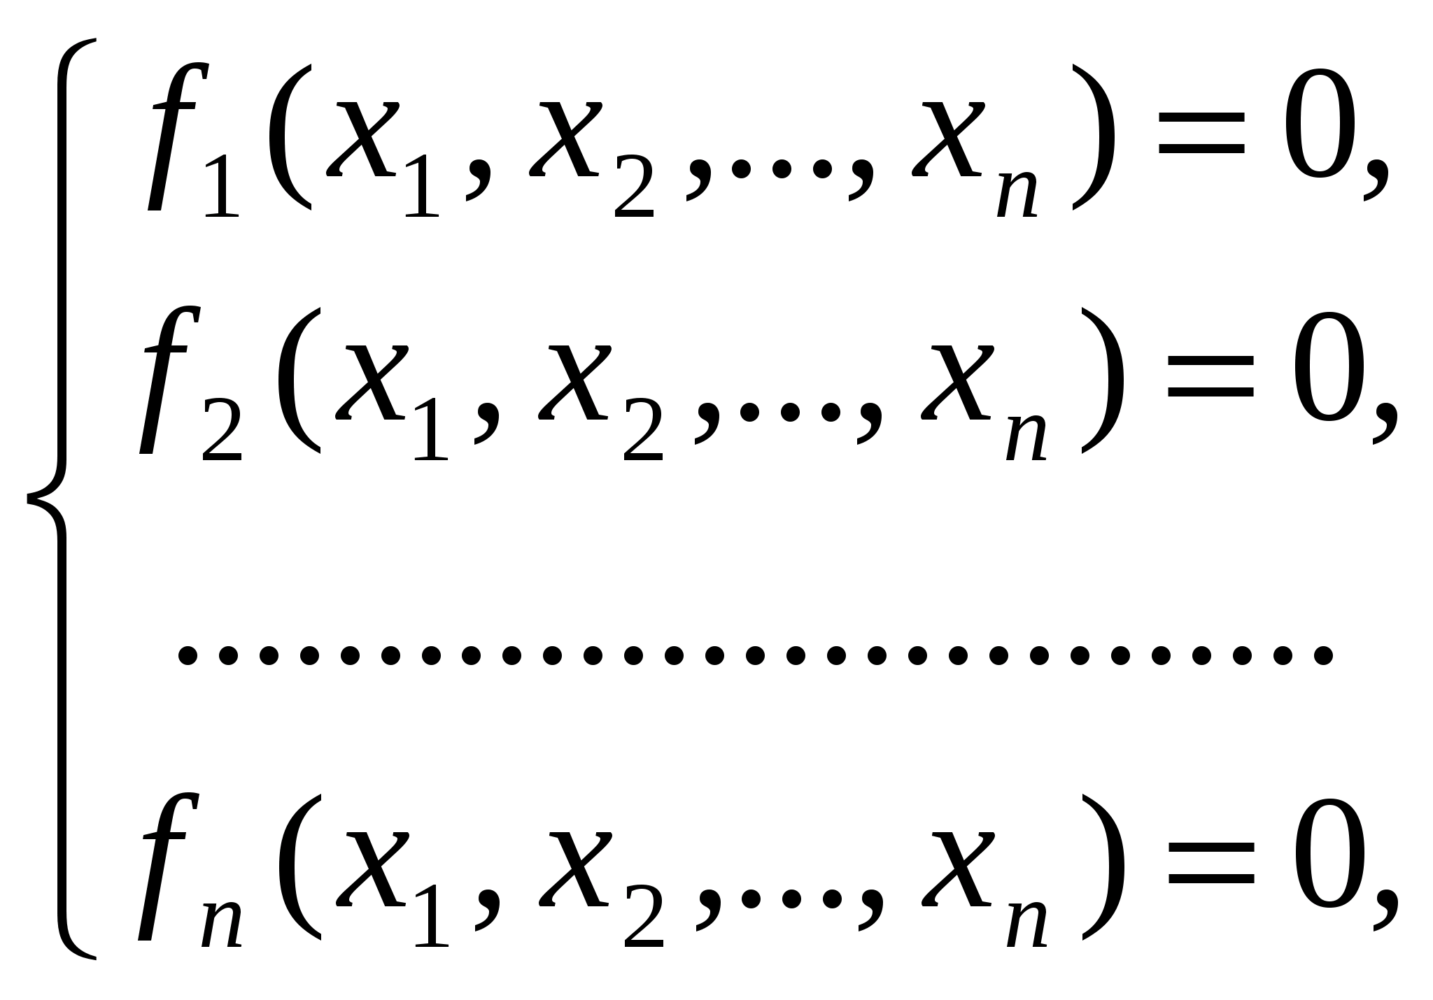(1)
где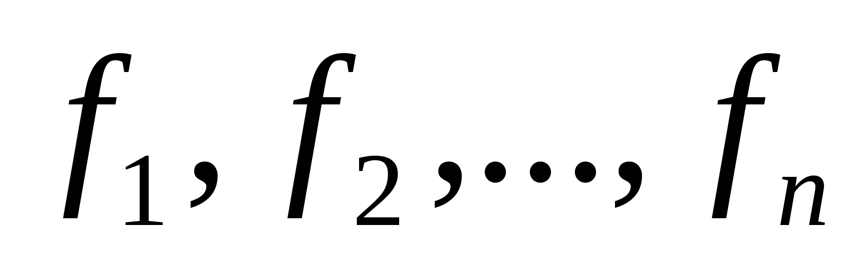— заданные, нелинейные (среди них могут быть и линейные)
вещественнозначные функции п вещественных переменных 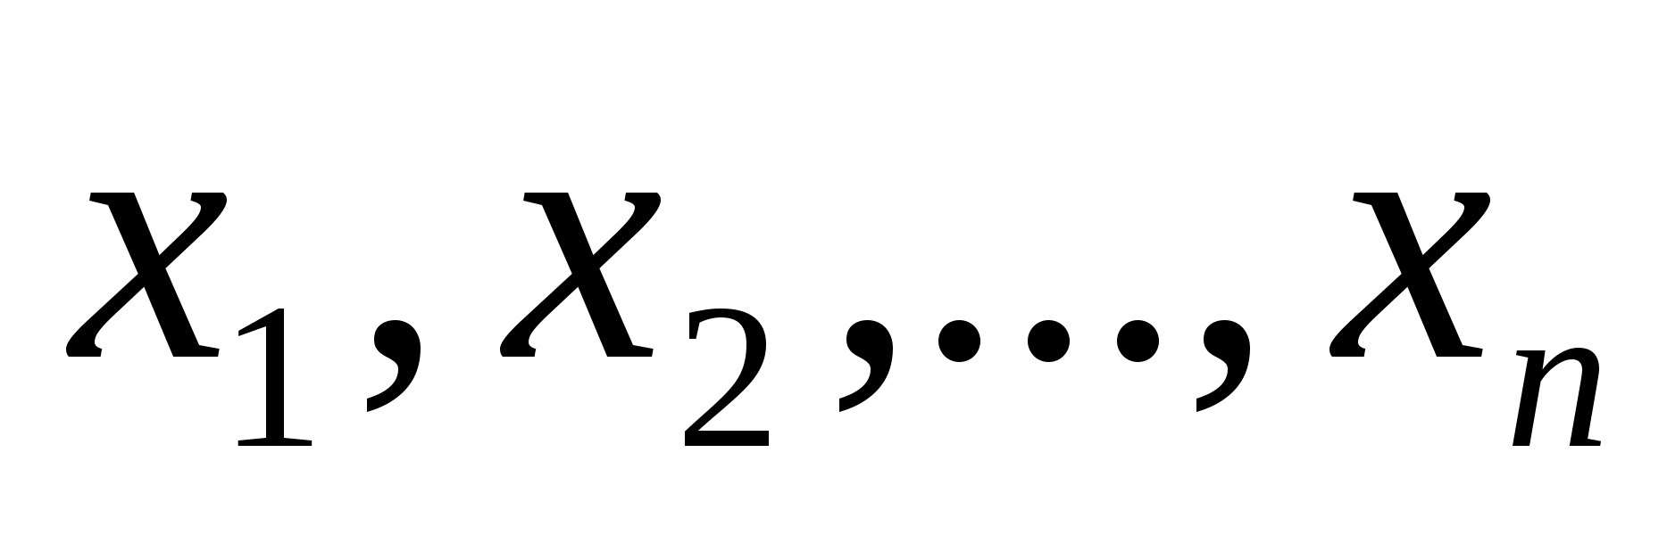. Обозначив
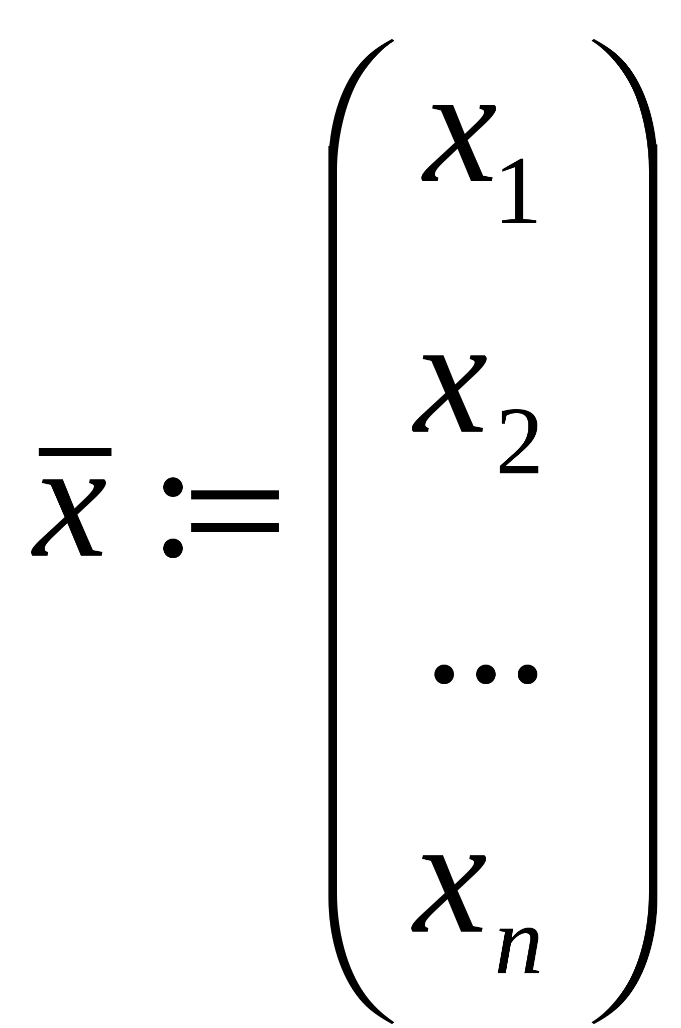, , 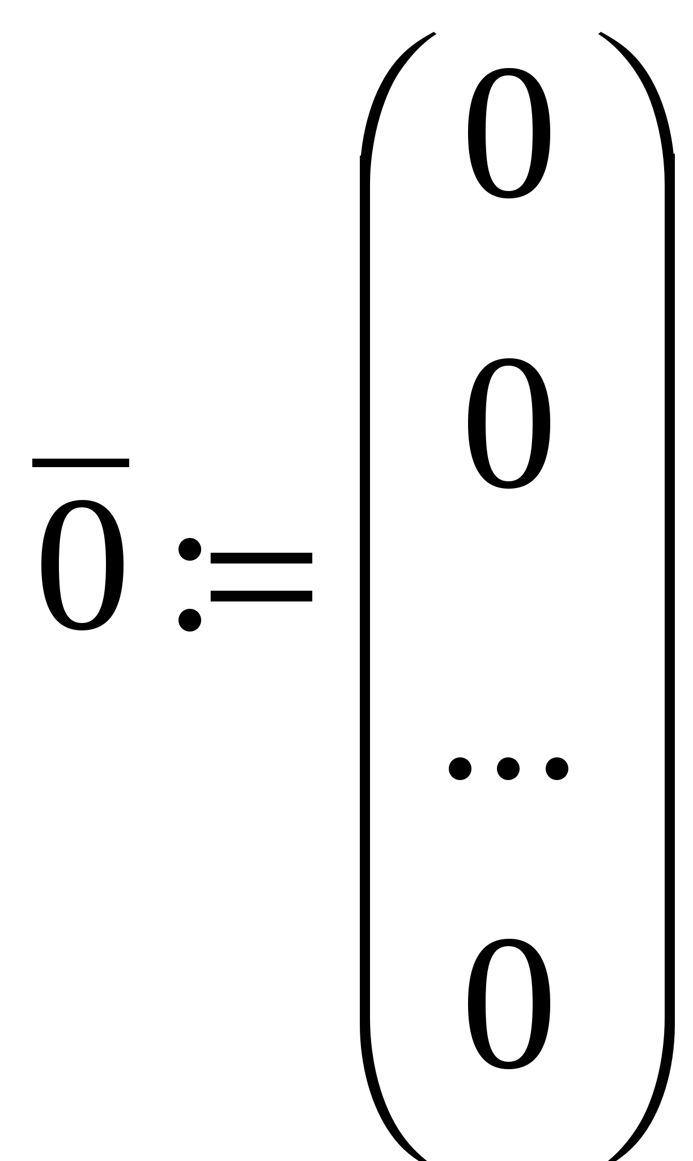
данную систему (2.1) можно записать одним уравнением
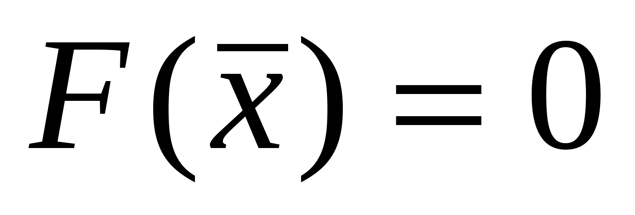(2)
относительно векторной функции F векторного аргумента х. Таким образом, исходную задачу можно рассматривать как задачу о нулях нелинейного отображения 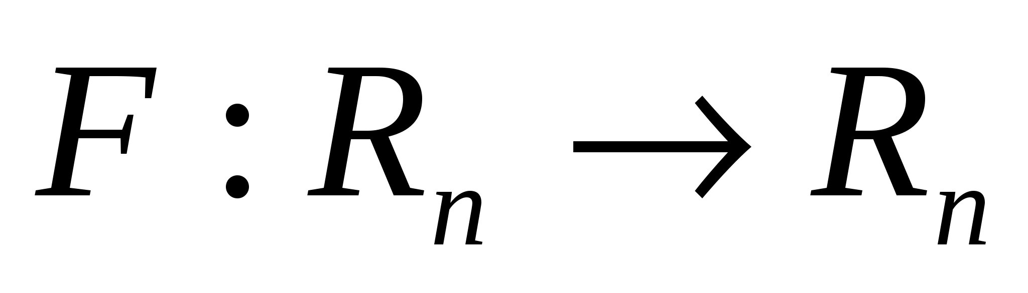В этой постановке она является прямым обобщением основной задачи предыдущей главы — задачи построения методов нахождения нулей одномерных нелинейных отображений. Фактически это та же задача, только в пространствах большей размерности. Поэтому можно как заново строить методы ее решения на основе разработанных выше подходов, так и осуществлять формальный перенос выведенных для скалярного случая расчетных формул. В любом случае следует позаботиться о правомочности тех или иных операций над векторными переменными и векторными функциями, а также о сходимости получаемых таким способом итерационных процессов. Часто теоремы сходимости для этих процессов являются тривиальными обобщениями соответствующих результатов, полученных для методов решения скалярных уравнений. Однако не все результаты и не все методы можно перенести со случая п = 1 на случай п ≥2. Например, здесь уже не будут работать методы дихотомии, поскольку множество векторов не упорядочено. В то же время, переход от n = 1 до n≥2 вносит в задачу нахождения нулей нелинейного отображения свою специфику, учет которой приводит к новым методам и к различным модификациям уже имеющихся. В частности, большая вариативность методов решения нелинейных систем связана с разнообразием способов, которыми можно решать линейные алгебраические задачи, возникающие при пошаговой линеаризации данной нелинейной вектор-функции F(x).
Метод линеаризации.
С наиболее общих позиций метод Ньютона можно рассматривать как итерационный метод, использующий специальную линеаризацию задачи и позволяющий свести решение исходного нелинейного уравнения к решению последовательности линейных уравнений.
Пусть приближение 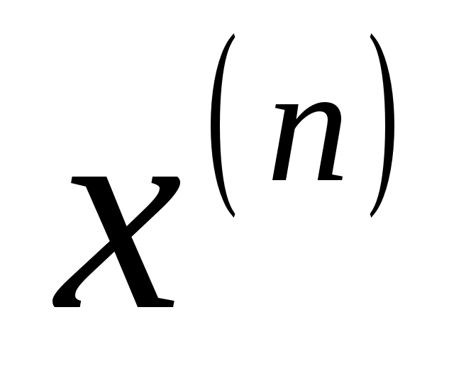уже получено. Представим функцию в окрестности точки по формуле Тейлора:
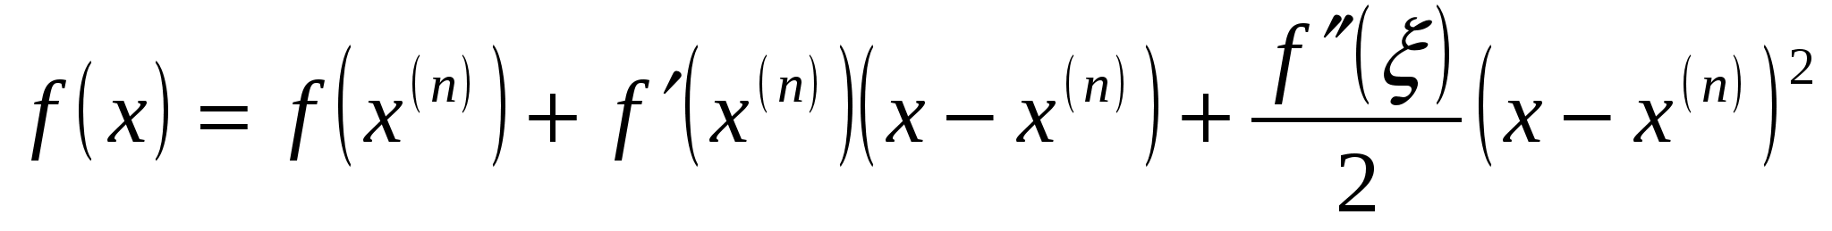. (1.4)
Здесь - некоторая точка, расположенная между и . Заменяя в уравнении функцию 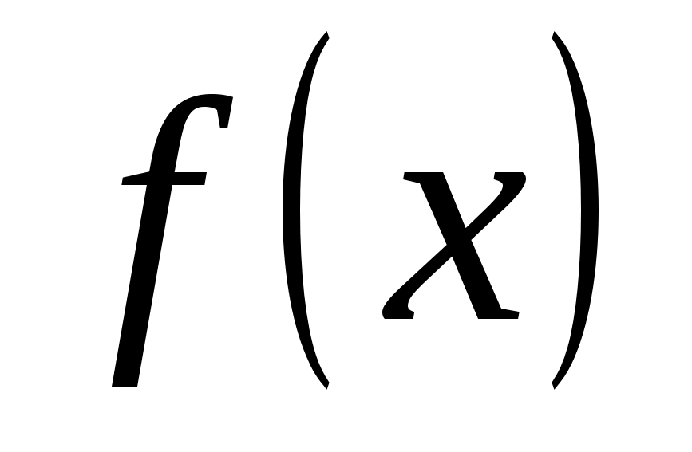главной линейной частью разложений (1.4), получим линейное уравнение:
. (1.5)
Принимая решение уравнения (5) за новое приближение , приходим к формуле (1.3).
ОСНОВНАЯ ТЕОРЕМА О СХОДИМОСТИ МЕТОДА НЬЮТОНА.

Теорема 1.
Пусть - простой корень уравнения , в некоторой окрестности которого функция 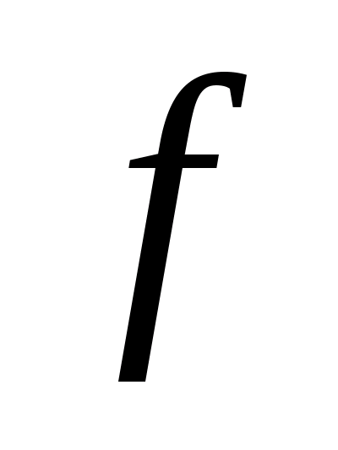дважды непрерывно дифференцируема. Тогда найдётся такая малая - окрестность корня , что при произвольном выборе начального приближения из этой окрестности итерационная последовательность метода Ньютона не выходит за пределы окрестности и справедлива оценка:
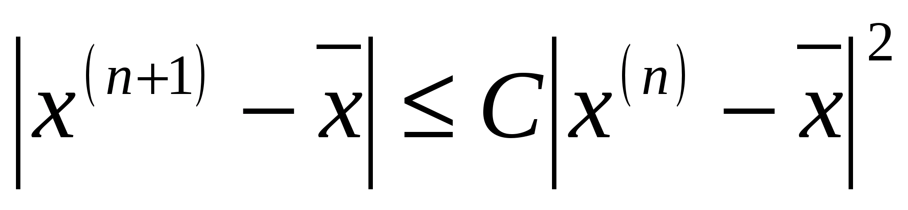, , (1.6)
где 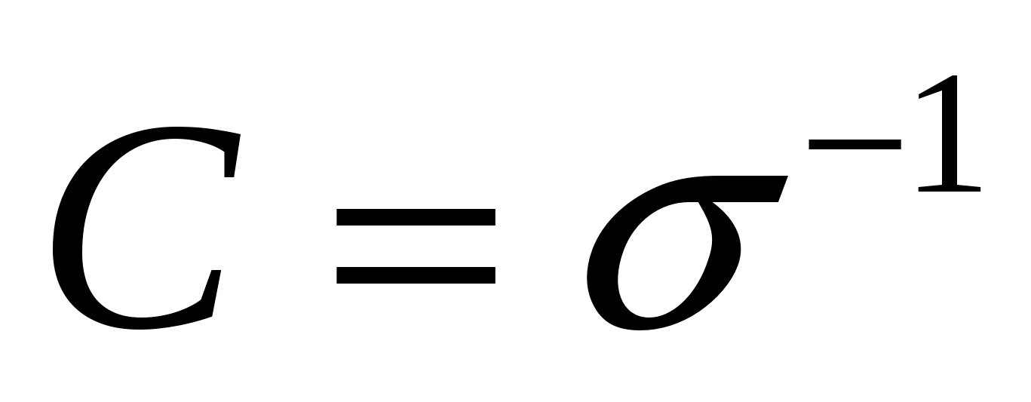, означающая, что метод сходится с квадратичной скоростью.
Следствием оценки (6) является априорная оценка:
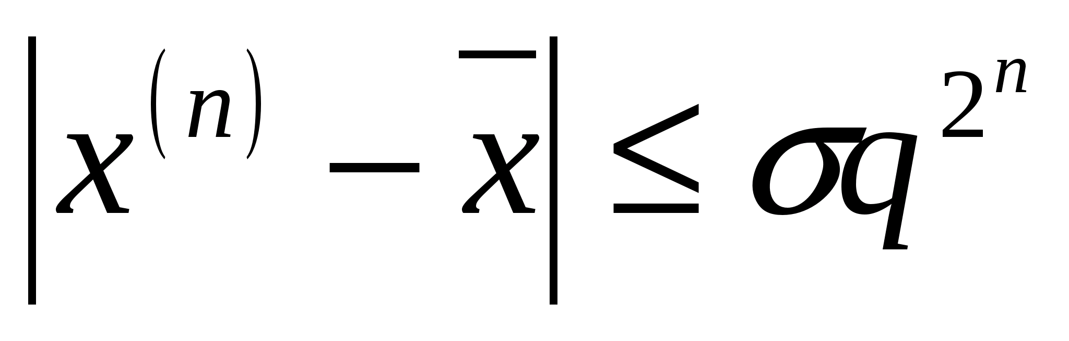, , (1.7)
в которой 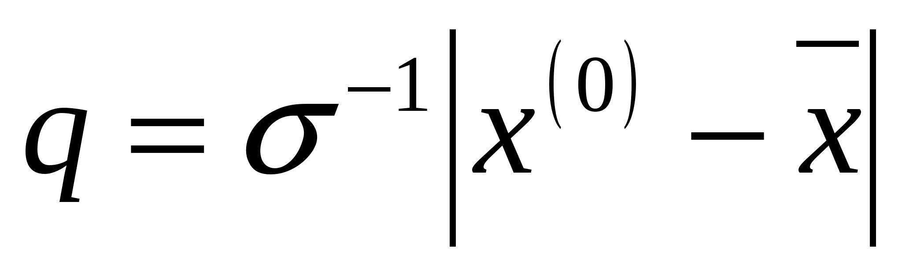.
Так как 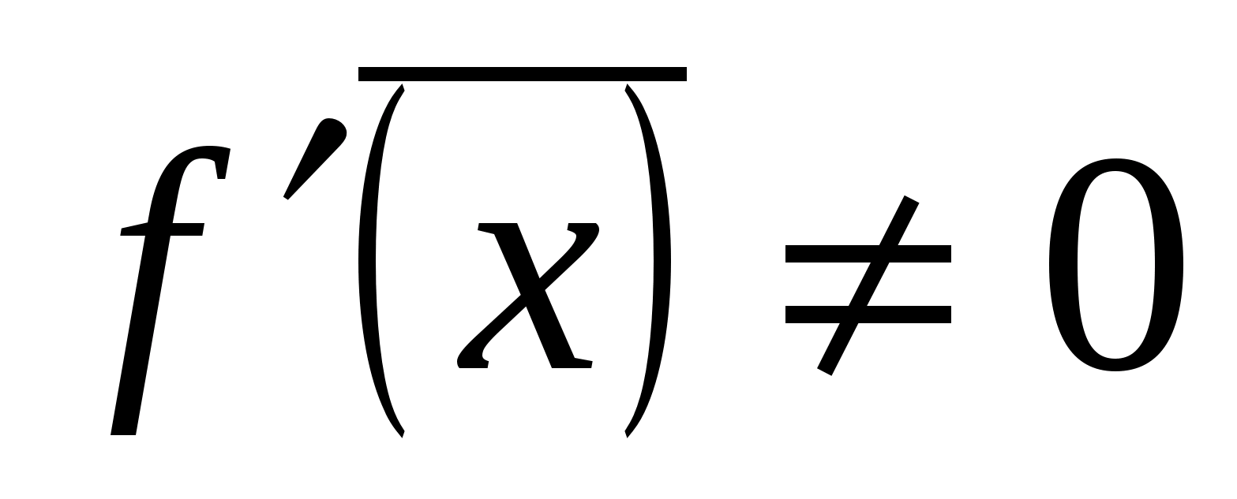(по определению простого корня), то в силу непрерывности функции и 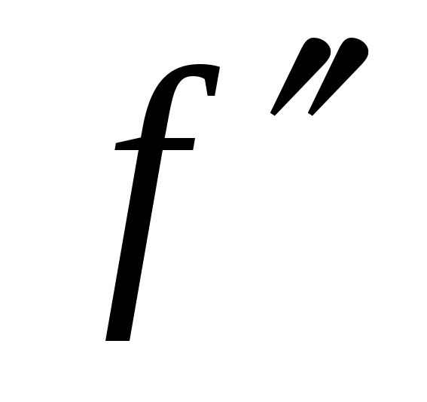найдётся 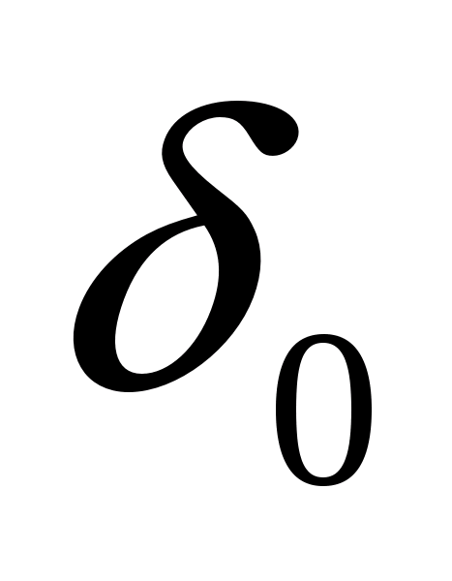- окрестность корня, в которой при некоторых постоянных и 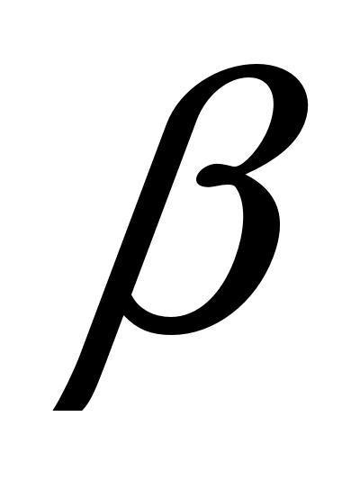выполнены неравенства 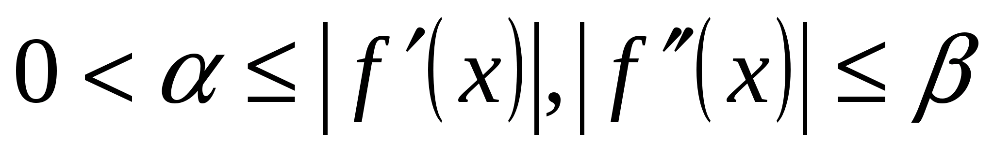.
Пусть 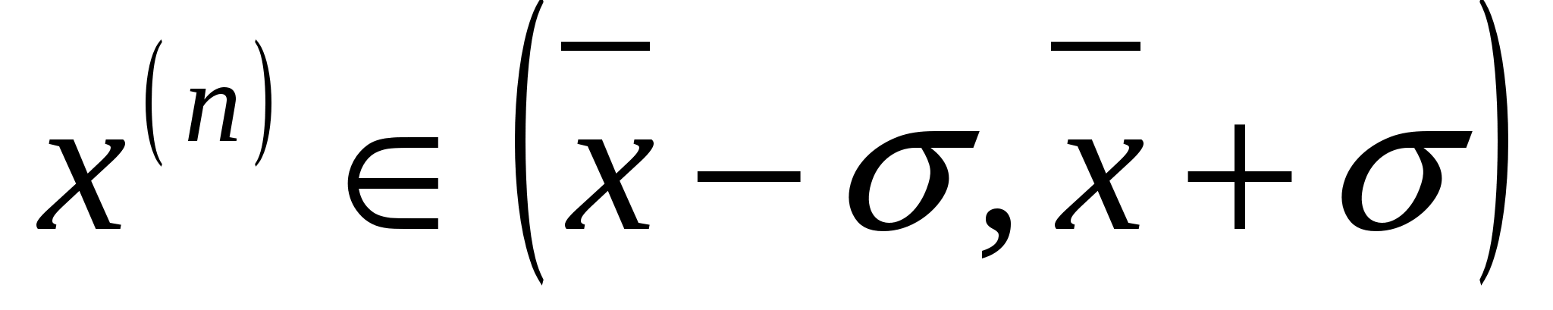, где 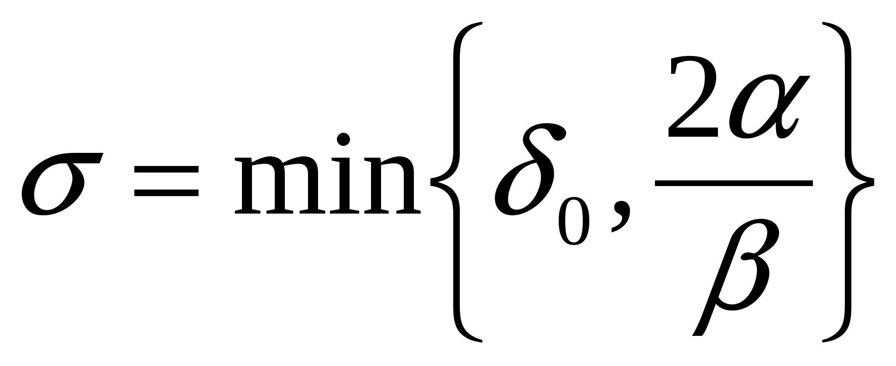. Подставляя 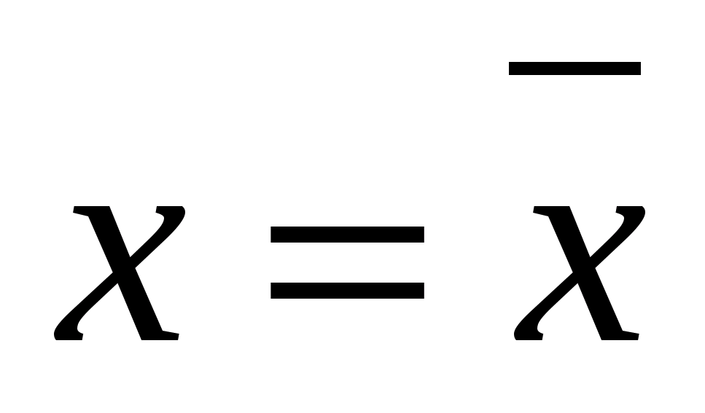в (1.4), получим равенство:
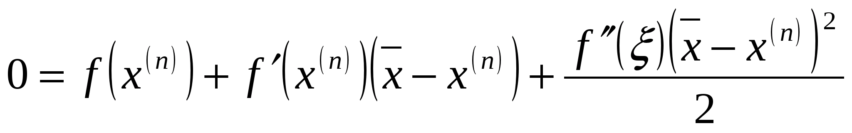,
в котором . Вычитая из него равенство (1.2), имеем
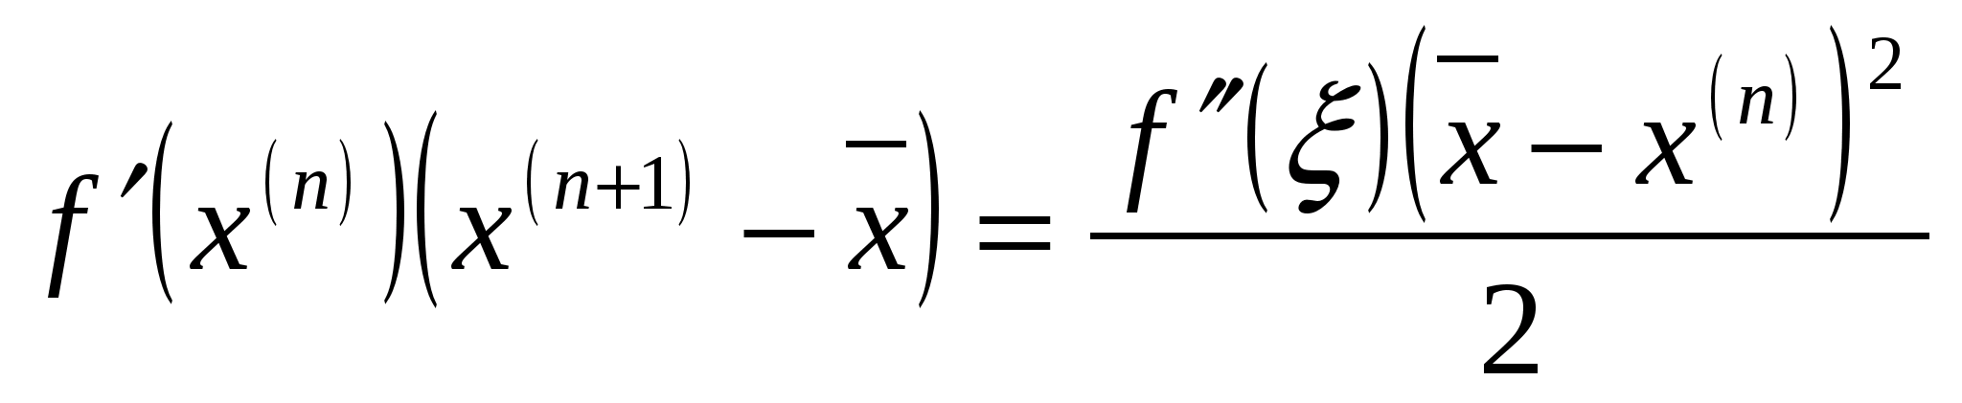.
Тогда, приравняв модули обеих частей этого равенства и используя условия ограниченности 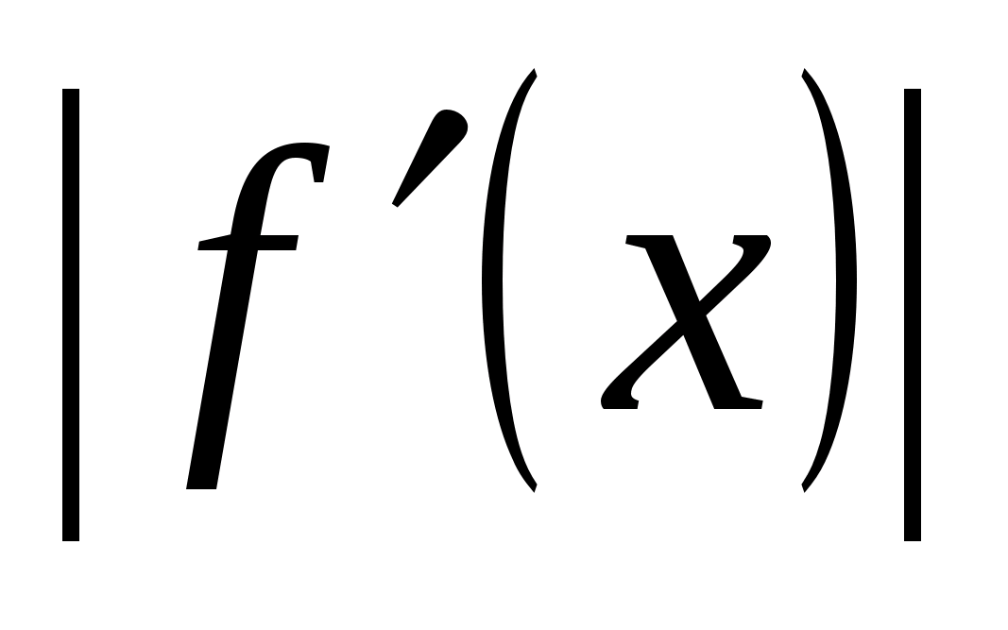и 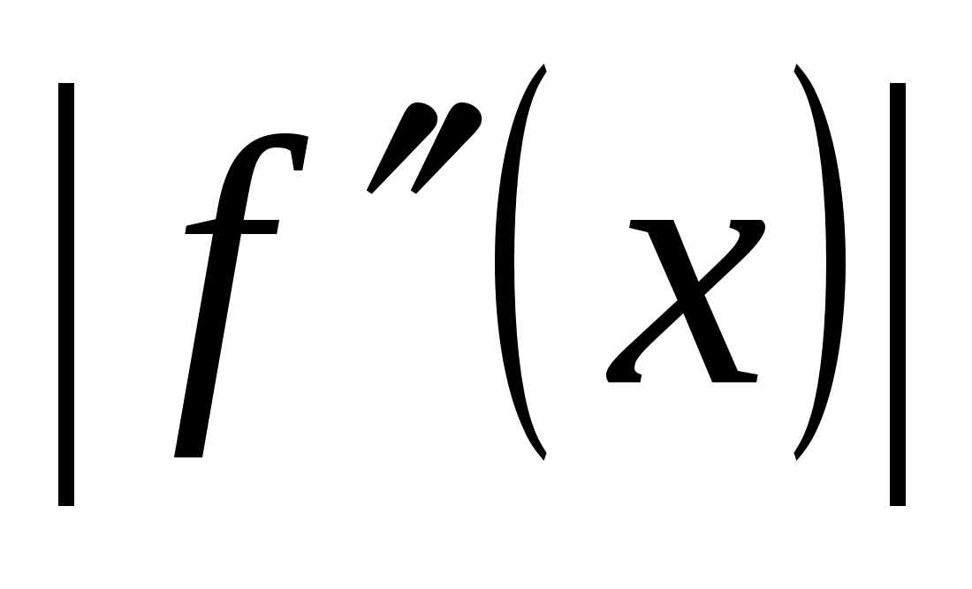, приходим к неравенству:
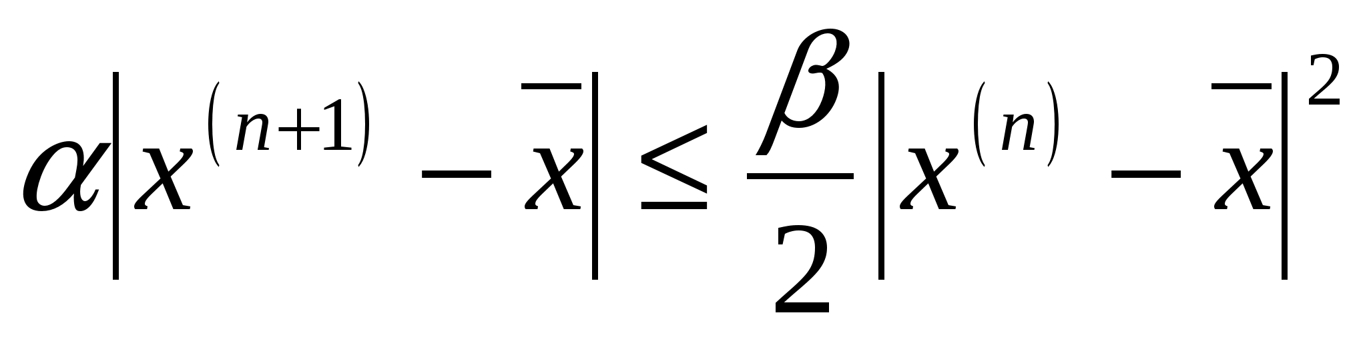,
откуда следует справедливость оценки (1.6).
Таким образом, при выборе начального приближения из достаточно малой окрестности корня метод Ньютона сходится квадратично. Это означает, что на каждой итерации число верных цифр приближения примерно удваивается.
Приведённые в теореме 1 оценки погрешности являются априорными и их использование в практике вычислений для количественной оценки погрешности неэффективно или чаще всего невозможно.
Теорема 2.
Пусть выполнены условия теоремы 1 и 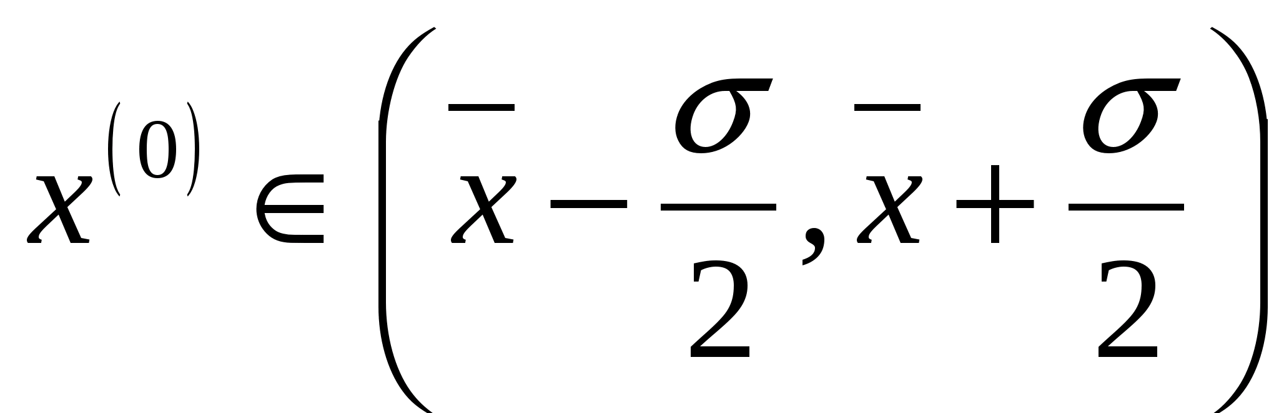. Тогда для всех верна оценка (8).
Из оценки (1.7) следует, что 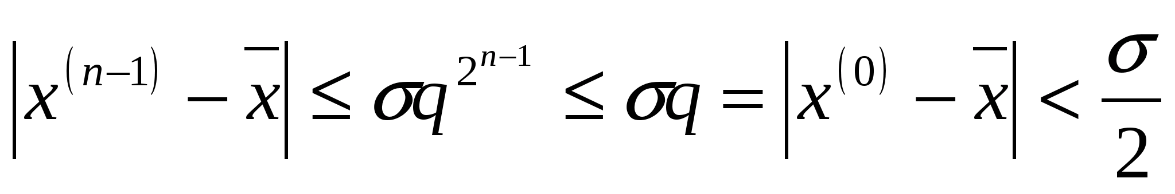. Поэтому, применяя неравенство (6), получим цепочку неравенств:
,
из которой вытекает оценка (1.8).
Наличие оценки (1.8) позволяет сформулировать следующий практический критерий окончания итерации метода Ньютона. При заданной точности 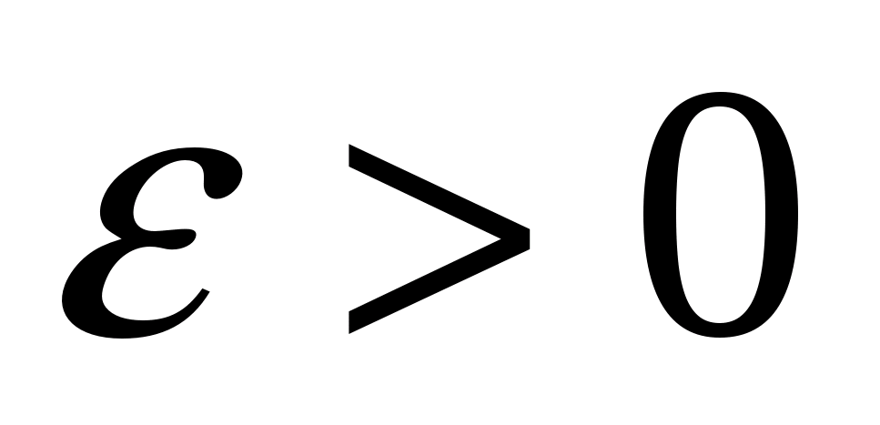вычисления нужно вести до тех пор, пока не окажется выполнимым равенство:
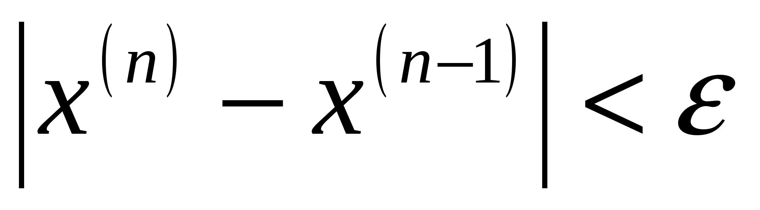. (1.9)
Пример 1.
Используя метод Ньютона, найдём с точностью 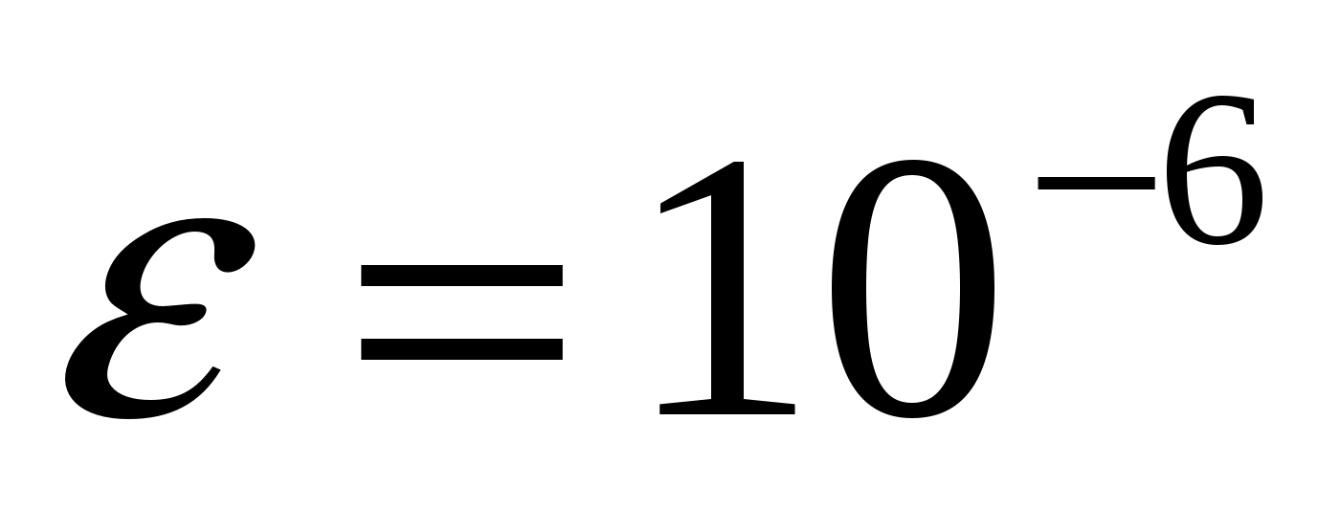положительный корень уравнения 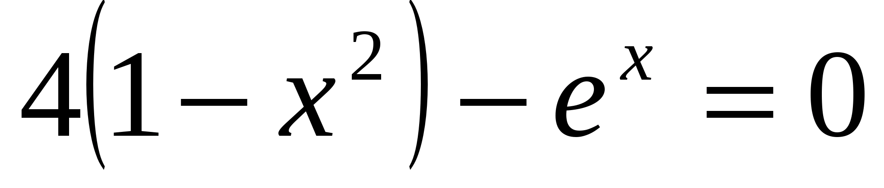.
Для 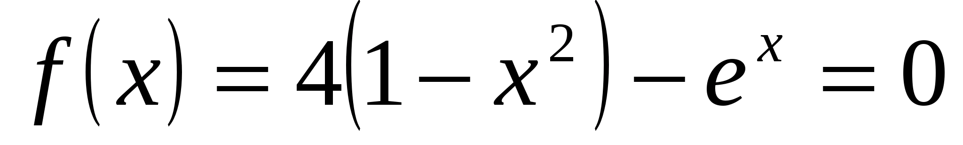имеем 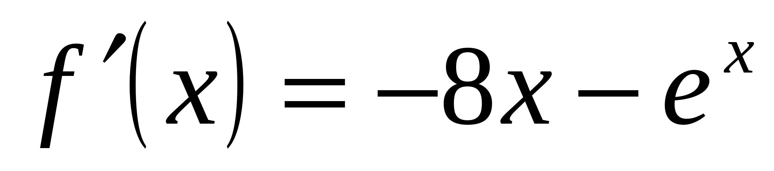. Очевидно, что 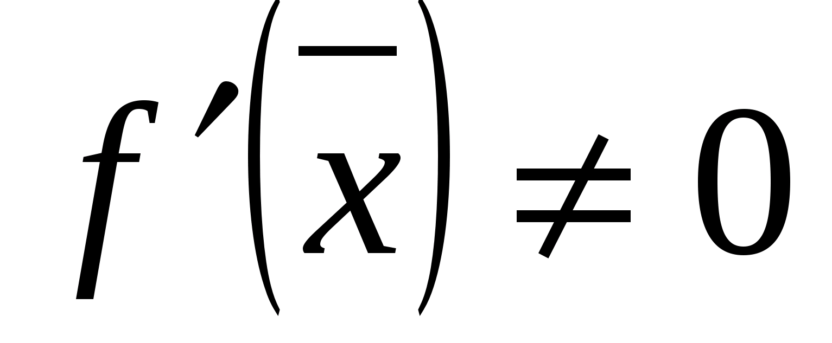, т.е. -простой корень. Возьмём начальное приближение 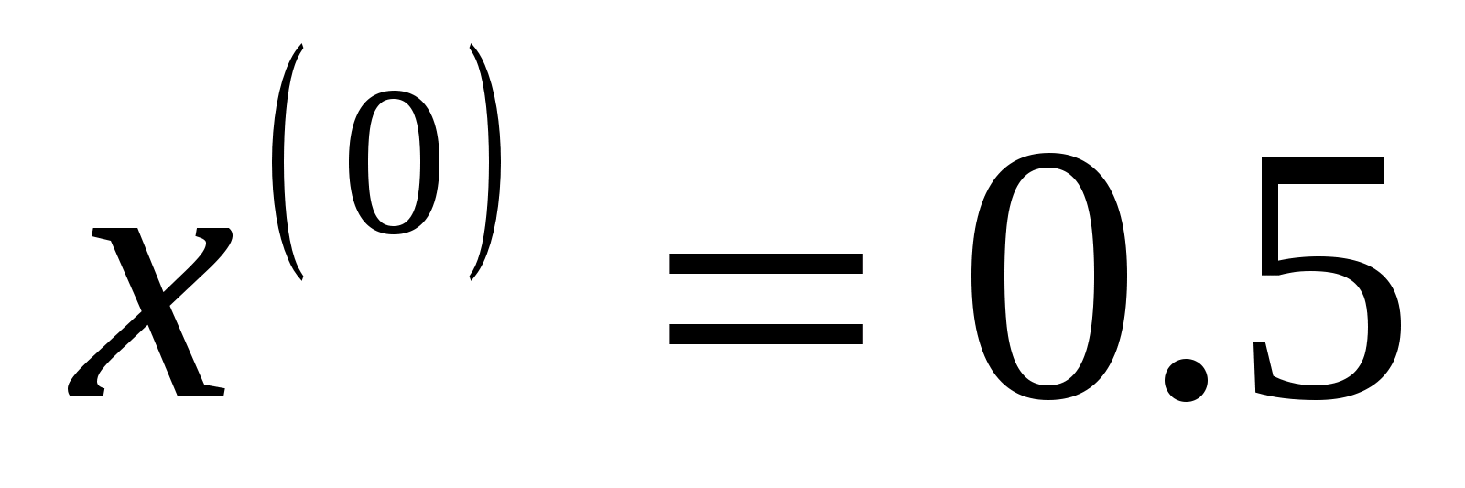и будем выполнять итерации метода Ньютона по формуле:
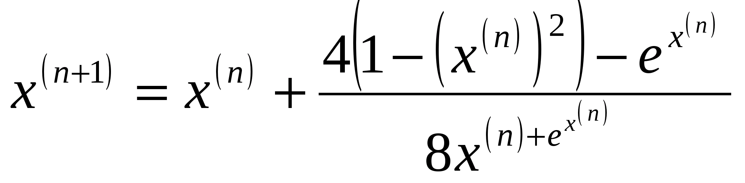.
Результаты первых итераций с 10 знаками мантиссы приведены в табл. 1.
Табл. 1
 |  | 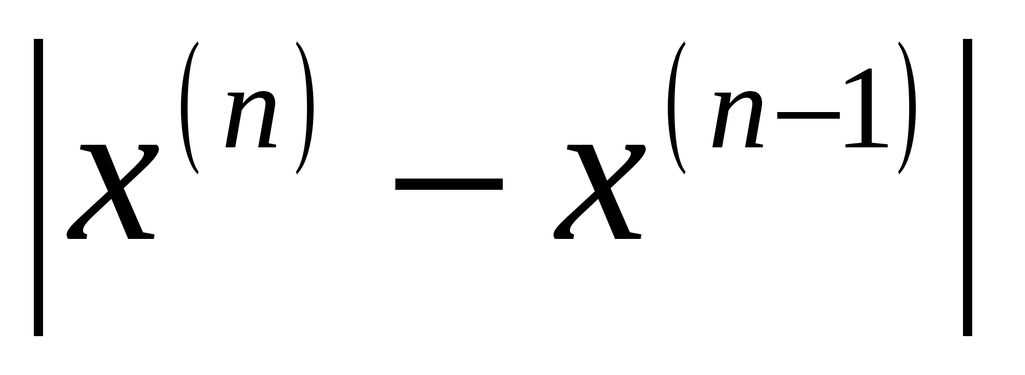
 | 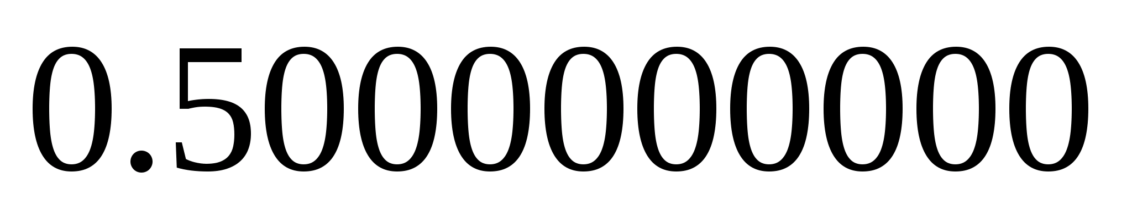
 | 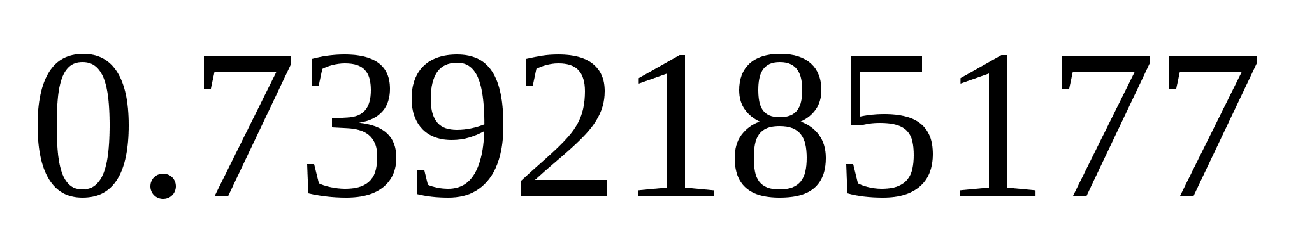 | 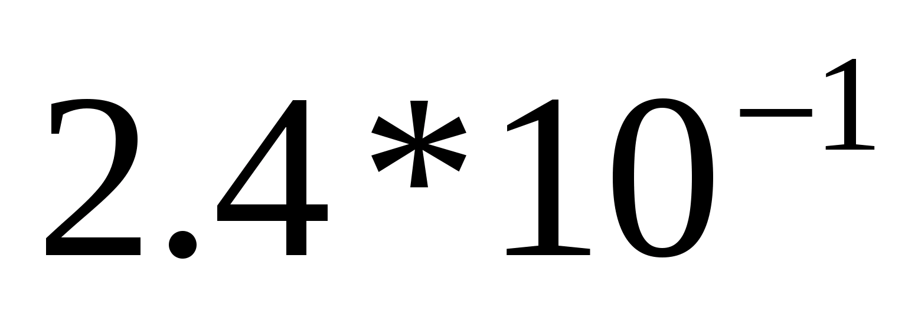
 | 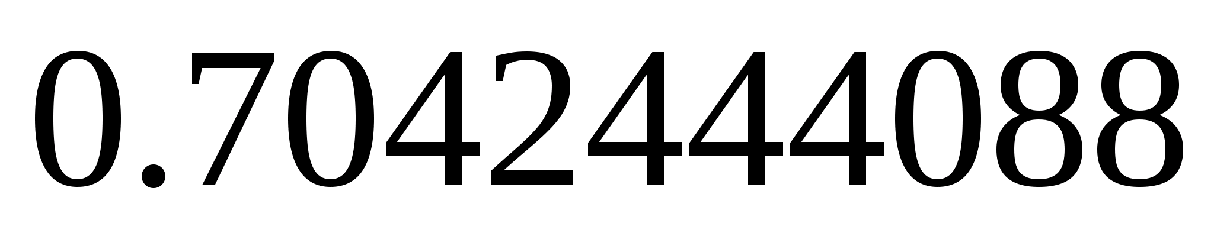 | 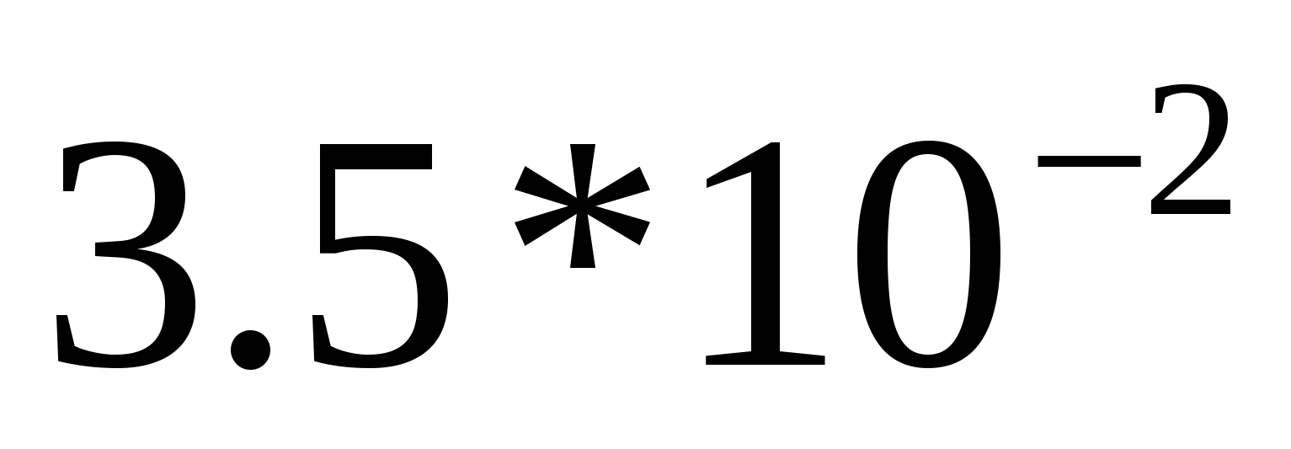
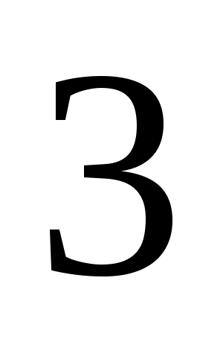 | 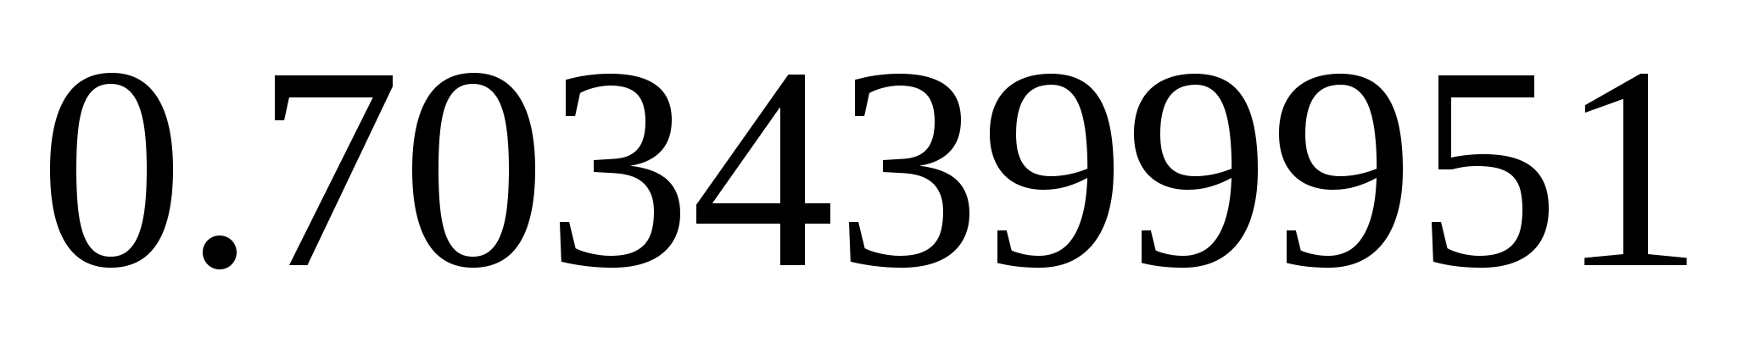 | 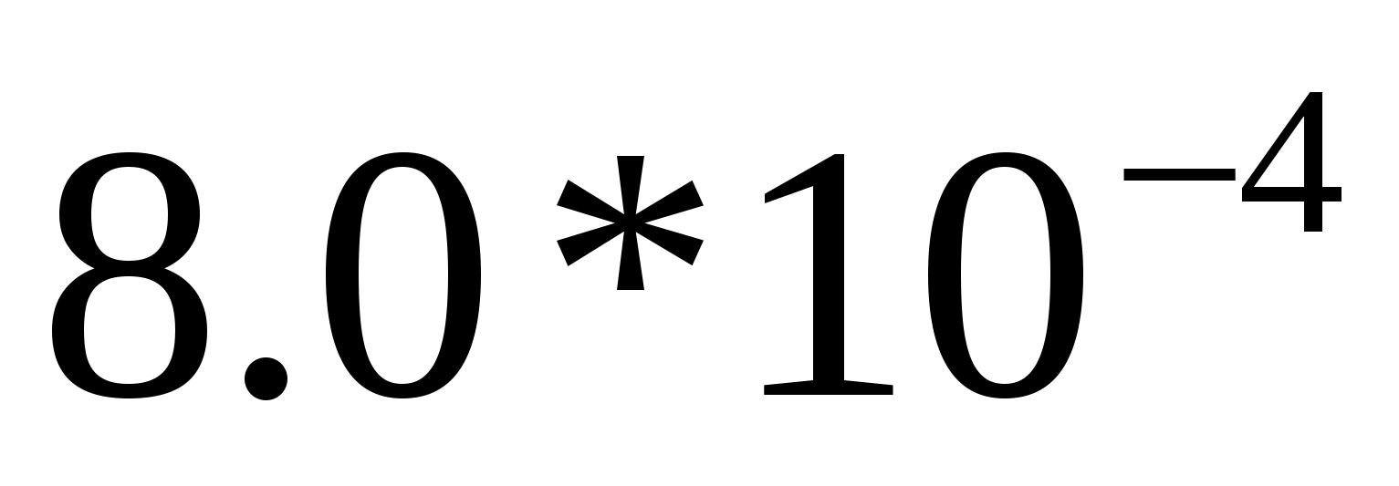
 | 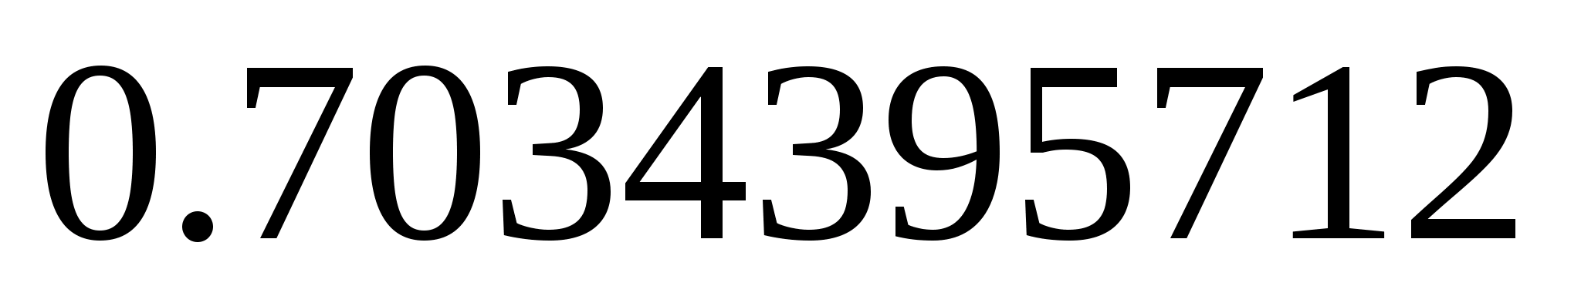 | 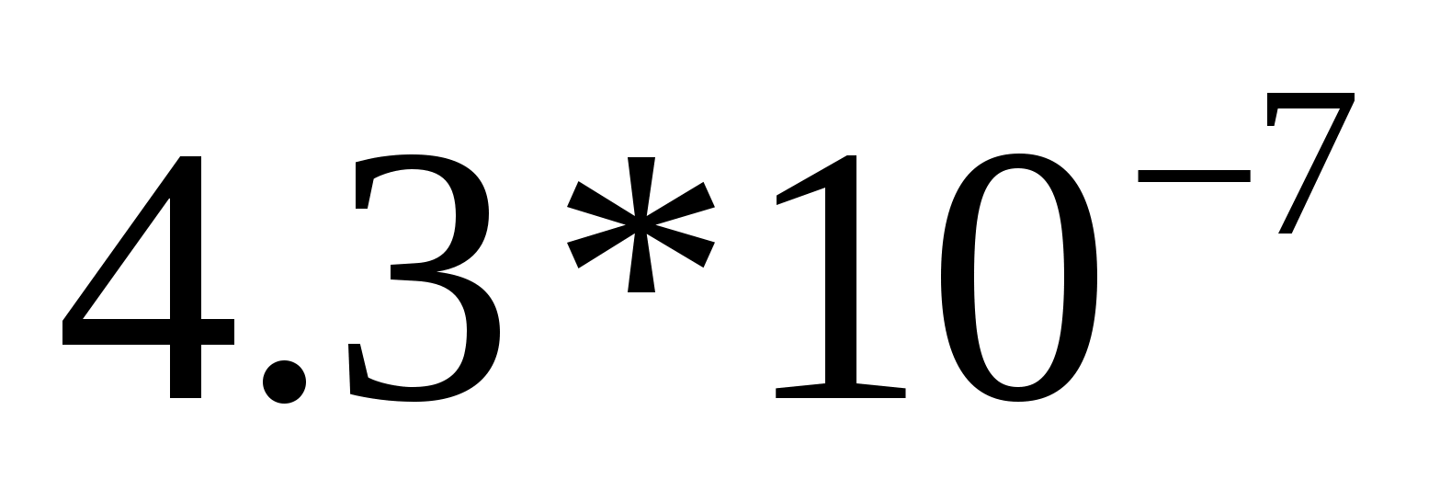
При 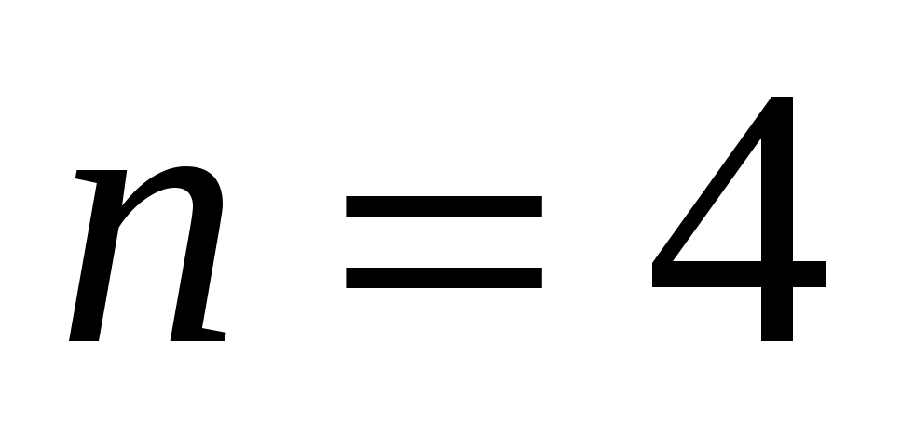вычисления следует прекратить, и после округления получим 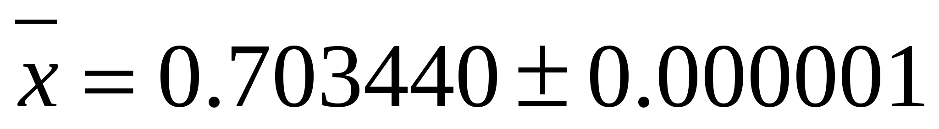.
Сравнение результатов итераций со значением показывает, что приближения 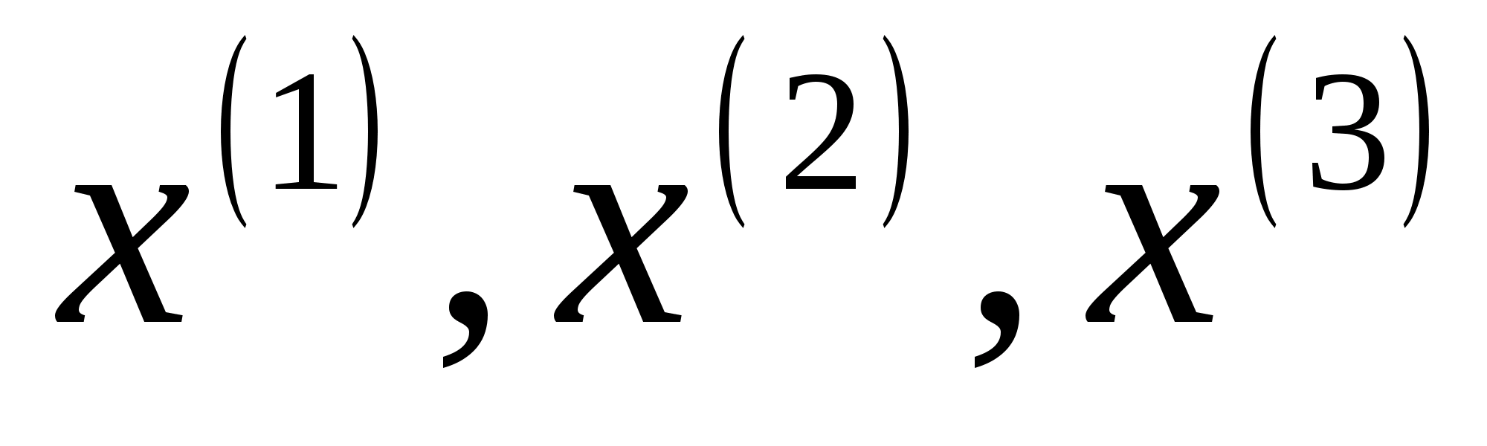содержат 1, 3, 6 верных значащих цифр соответственно. Это подтверждает отмеченный ранее факт, что при каждой итерации метода Ньютона число верных значащих цифр примерно удваивается.
Язык программирования DELPHI.
Delphi — результат развития языка Турбо Паскаль, который, в свою очередь, развился из языка Паскаль. Паскаль был полностью процедурным языком, Турбо Паскаль, начиная с версии 5. 5, добавил в Паскаль объектно-ориентированные свойства, а Delphi — объектно-ориентированный язык программирования с возможностью доступа к метаданным классов (то есть к описанию классов и их членов) в компилируемом коде, также называемом интроспекцией [5, С. 22].
Язык Pascal предназначен для описания вычислительного процесса решения задачи, в состав которой могут входить величины.

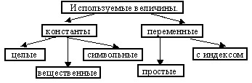
Схема 1 – Используемые величины
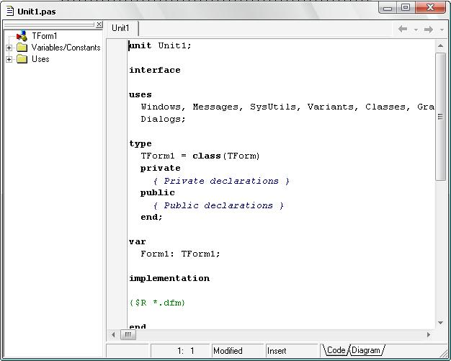
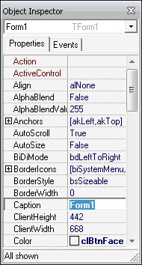
Окно редактора Инспектор обьектов.

Метод Ньютона (метод касательных);
Краткий алгоритм
1. Выбираем начальную точку в конце интервала.
2. Проводим к ней касательную
3. Пересечение касательной с осью Х дает первое значение корня х1.
Рассмотрим подробнее.
Метод Ньютона относится к градиентным методам, в которых для нахождения корня используется значение производной.
Дано нелинейное уравнение:
f(x)=0
Найти корень на интервале [a,b] с точностью .
Метод Ньютона основан на замене исходной функции f(x), на каждом шаге поиска касательной, проведенной к этой функции. Пересечение касательной с осью Хдает приближение корня (Рис. 1.3).
Выберем начальную точку x₀=b (конец интервала изоляции). Находим значение функции в этой точке и проводим к ней касательную, пересечение которой с осью Хдает нам первое приближение корня x₁.
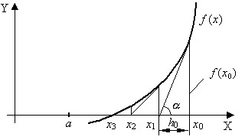
Рис. 1.3
x₁ = x₀ – h₀,
где
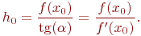 (1.8)
Поэтому
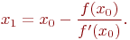 (1.9)
В результате итерационный процесс схождения к корню реализуется рекуррентной формулой
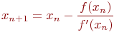 | (1.10)
Процесс поиска продолжаем до тех пор, пока не выполнится условие:
(1.11)
Упростим условие (1.11), исходя из (1.10). Получим:
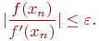 | (1.12)
Метод обеспечивает быструю сходимость, если выполняется условие:
(1.13)
т.е. первую касательную рекомендуется проводить в той точке интервала [a,b], где знаки функции f(x₀) и ее кривизны f"(x₀) совпадают.

